REGULAMIN –
XIII OGÓLNOPOLSKIEGO KONKURSU LITERACKIEGO
„OKNO”
uwaga ZMIANY!!!

ORGANIZATORZY:
- Stowarzyszenie Wszechstronnego Rozwoju „NA SKRZYDŁACH MOTYLA” w Chorzowie
- Młodzieżowy Dom Kultury
WSPÓŁORGANIZATOR:
- Port Poetycki w Chorzowie
PATRONAT HONOROWY:
- Patronat Marszałka Województwa Śląskiego
- Patronat Śląskiego Kuratora Oświaty
- Patronat Prezydenta Miasta Chorzów
PATRONAT MEDIALNY:
- portal „chorzowianin.pl”
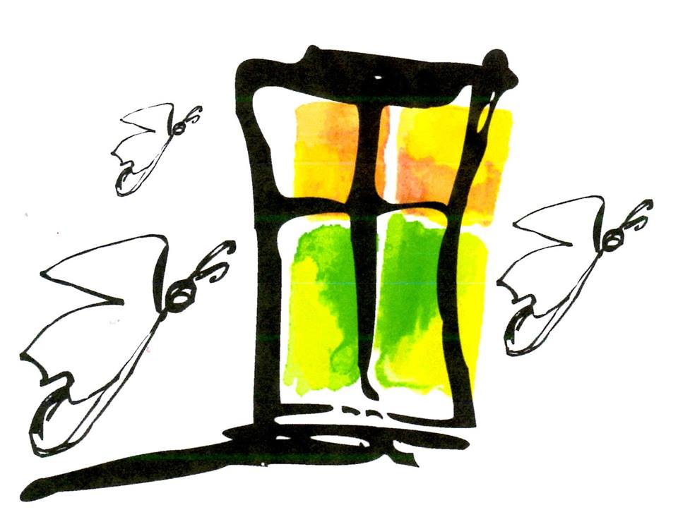
- portal „pelniakultury.pl”
- portal „silesiakultura.pl”
- portal „rik.katowice.pl”
PATRONAT PROMOCYJNY:
- Kwartalnik kulturalny - „Fabryka Silesia” Regionalnego Instytutu Kultury w Katowicach
- Miesięcznik Społeczno-Kulturalny - „Śląsk”
I. CELE KONKURSU:
1. Rozbudzanie wśród dzieci i młodzieży zainteresowania literaturą.
2. Przygotowanie dzieci i młodzieży do uczestnictwa w kulturze.
3. Zachęcanie do kreatywnego spojrzenia na świat.
4. Pobudzanie wrażliwości.
5. Promocja talentów literackich (poprzez druk nagrodzonych utworów w tomiku)
II. WARUNKI UCZESTNICTWA:
- Konkurs przeznaczony jest dla młodzieży w wieku od 10 do 16 lat
2. Na adres organizatora należy przesłać w czterech egzemplarzach:
- trzy utwory poetyckie i / lub
- jeden utwór prozatorski do 10 stron maszynopisu
W celu przygotowania publikacji konieczne jest późniejsze nadesłanie wersji elektronicznej NAGRODZONYCH PRAC (plik w formacie doc. docx. podpisany godłem autora), drogą mailową na adres: konkurs.okno@mdkchorzow.pl PO ZAKOŃCZONYCH OBRADACH JURY, ORGANIZATOR SKONTAKTUJE SIĘ Z LAUREATAMI Z PROŚBĄ O PRZESŁANIE PLIKU!!!
3. Tematyka prac jest dowolna.
4. Prace muszą być pracami własnymi, wcześniej nienagradzanymi i niepublikowanymi.
- Prace nie mogą być publikowane w formie książki, antologii, druku w czasopiśmie lub e-booku
6. Wszystkie nadesłane prace powinny stanowić wydruk komputerowy.
7. Prace powinny być napisane według następujących ustawień:
- czcionka Times New Roman, rozmiar 12,
- odstępy między wierszami – interlinia 1,5,
- margines dolny, górny oraz boczny 2,5cm (normalny)
8. Każda nadesłana na konkurs praca powinna być oznaczona godłem (słowo lub wyrażenie, będące umownym znakiem autora, nie może to być znak graficzny).
9. Do prac należy dołączyć kopertę opatrzoną tym samym godłem autora. W kopercie należy umieścić podpisane oświadczenie* oraz kwestionariusz, który musi zawierać: imię i nazwisko, datę urodzenia, dokładny adres, telefon, adres e-mail.
- W kwestionariuszu należy umieścić godło oraz prawdziwe dane autora - nie pseudonim artystyczny.
10. PRACE, KTÓRE NIE BĘDĄ SPEŁNIAŁY WYŻEJ WYMIENIONYCH WYMOGÓW BĘDĄ ODRZUCANE.
11. Koszty przygotowania i dostarczenia prac oraz koszty przyjazdu na uroczyste wręczenie nagród ponosi uczestnik konkursu.

III. TERMINY:
- Prace należy przesyłać do 1 marca 2019 r. (decyduje data stempla pocztowego), na adres:

Młodzieżowy Dom Kultury
ul. Lompy 13
41-500 Chorzów
[ z dopiskiem KONKURS LITERACKI „OKNO” ]

- Uroczyste rozstrzygnięcie konkursu odbędzie się 24 maja 2019 r. w Młodzieżowym Domu Kultury w Chorzowie. O dokładnym terminie organizatorzy poinformują laureatów pisemnie lub telefonicznie.

IV. NAGRODY:
1.Powołane przez organizatorów jury dokona oceny nadesłanych prac oraz zadecyduje o podziale nagród.
2. Prace będą oceniane w dwóch przedziałach wiekowych:
- uczniowie urodzeni w latach (2006 - 2008),
- uczniowie urodzeni w latach (2005 – 2003)
3. Organizatorzy przewidują nagrody rzeczowe dla laureatów I, II i III miejsca w dziedzinie prozy
a także I, II i III miejsca w dziedzinie poezji oraz wyróżnienia dla każdej grupy wiekowej.

V. USTALENIA KOŃCOWE:
1. Organizatorzy nie zwracają nadesłanych prac, stają się one własnością organizatora.
2. Sprawy nie ujęte w regulaminie rozstrzyga organizator.
3. Koordynator imprezy: Justyna Kenig (j.kenig@mdkchorzow.pl)

VI. KLAUZULA INFORMACYJNA :
- Zgłoszenie udziału w konkursie jest równoznaczne z akceptacją regulaminu, wyrażeniem zgody na przetwarzanie danych osobowych do celów organizacyjnych Młodzieżowego Domu Kultury oraz na publikację prac i wizerunku w materiałach promocyjnych, prasie lokalnej, na stronie internetowej MDK, na profilu społecznościowym Facebook oraz na stronach internetowych instytucji współpracujących, do celów edukacyjnych i popularyzatorskich.
- Zgodnie z art. 13 ust. 1 i 2 ogólnego rozporządzenia o ochronie danych osobowych z dnia 27 kwietnia 2016 r. informuję Panią/Pana, że:
- administratorem danych uczestników konkursu jest Młodzieżowy Dom Kultury w Chorzowie ul. Lompy 13
- naszym inspektorem ochrony danych jest Zdzisław Korzuch i można skontaktować się z nim przez e-mail biuro@bitprotect.pl
- celem przetwarzania podanych danych jest możliwość realizacji zadań wynikających z ustawy Prawo oświatowe, ustawy o systemie oświaty oraz wydanych do nich aktów wykonawczych, a także Statutu placówki, a podstawą prawną przetwarzania jest zgoda, na podstawie art. 6 ust. 1 lit. a) RODO;
- celem przetwarzania podanych danych jest prowadzenie dokumentacji fotograficznej z wydarzeń odbywających się w placówce oraz promocji placówki, a podstawą prawną przetwarzania jest zgoda, na podstawie art. 6 ust. 1 lit. a) RODO;
- uczestnikom konkursu przysługuje prawo do cofnięcia zgody w dowolnym momencie, jednak bez uszczerbku dla przetwarzania, którego dokonano przed cofnięciem zgody;
- podanie danych jest dobrowolne, jednak konsekwencją niepodania danych jest brak możliwości udziału w konkursie;
- podane dane będą przechowywane przez okres 5 lat od dnia zakończenia konkursu; dokumentacja fotograficzna i dane umieszczane na stronie internetowej i portalu społecznościowym Facebook będą przechowywane przez okres prowadzenia strony internetowej, profilu społecznościowym Facebook administratora danych;
- dane nie będą udostępniane podmiotom innym niż uprawnione na mocy przepisów prawa;
- uczestnikom konkursu przysługuje prawo do żądania dostępu do danych oraz do ich sprostowania;
- uczestnicy konkursu mogą wnieść skargę do organu nadzorczego, jeśli uważają, że przetwarzanie podanych danych narusza ich prawa lub RODO.
*Załącznik do Regulaminu XIII Ogólnopolskiego Konkursu Literackiego „OKNO”

Dane osobowe uczestnika konkursu:
Imię
Nazwisko
Data urodzenia
Adres zamieszkania
(ulica, nr domu, nr lokalu, miejscowość, kod pocztowy)
Numer telefonu
Adres mail
Nazwa szkoły
Przedział wiekowy  (proszę zaznaczyć odpowiedni) | - uczniowie urodzeni w latach (2006 - 2008),  - uczniowie urodzeni w latach (2005 – 2003)
Godło
Tytuł utworu
Dane nauczyciela ucznia: | Imię nazwisko
 | Telefon kontaktowy

OŚWIADCZENIE

Oświadczam, iż przekazane prace konkursowe nie były wcześniej nagradzane i publikowane oraz nie naruszają majątkowych i osobistych praw autorskich osób trzecich.

………………………………………
Podpis uczestnika konkursu

